|  |  |
| --- | --- |
| **TALLER # 2** | **INSTITUCIÓN EDUCATIVA MARCO FIDEL SUAREZ. SECCIÓN CARLOS OBANDO VELASCO**  **BANCO DE TALLERES**  **AREA: CIENCIAS NATURALES** **DOCENTE**: Beatriz Elena Marín B.  **Grado en que se puede aplicar: 4°** Duración: 4 horas clase.  Resolver individualmente.  **OBJETIVO:** Identificar las partes del sistema CIRCULATORIO del ser humano y su funcionamiento  **Tema o Competencia:** Conoce la función de cada sistema o aparato, así como órganos más importantes que lo componen. |

EL APARATO CIRCULATORIO



El aparato circulatorio se encarga de llevar el oxígeno y las sustancias nutritivas a todo el organismo y recoger las sustancias de desecho. Está formado por **el corazón, vasos sanguíneos y sangre.**

• **El Corazón**

 Es un órgano musculoso involuntario que trabaja durante toda nuestra vida. Se encuentra situado entre los pulmones.

Está dividido en cuatro cavidades: dos superiores llamadas _____________________, la derecha y la izquierda y dos inferiores, llamadas ____________________, el derecho y el izquierdo. Cada aurícula se comunica con su ventrículo por una ________________.



Lo hace gracias a dos movimientos que **contraen y dilatan** sus paredes, llenando o vaciando sus cavidades:

- La **sístole** es el movimiento que ___________________ al corazón.

- La **diástole** es el movimiento que ___________________ al corazón.

Estos movimientos se pueden sentir en el latido cardíaco.

• **Los vasos sanguíneos**

¡Qué interesante!, son conductos que transportan la sangre por todo el cuerpo. Estos son:

 **a) Las arterias**

___________________________________

___________________________________

___________________________________

___________________________________

**b) Las venas**

___________________________________

___________________________________

___________________________________

___________________________________

**c) Los capilares**

_________________________________________________________

_________________________________________________________

**APLICO LO APRENDIDO**

1. **Completa la frase de manera correcta:**

**a) El órgano que impulsa a la sangre es el** _____________________________

**b) Nuestro corazón de divide en** ______ cavidades, dos superiores llamadas ____________________ y dos inferiores llamadas _____________________.

**c)** Las _________________ llevan la sangre del corazón.

**2. Escribe sobre la línea el nombre de los órganos señalados: corazón, pulmones, intestino delgado y riñones.**



**3. En el dibujo anterior. Pinta de color rojo los vasos que llevan la sangre oxigenada y de color azul los que llevan sangre NO oxigenada.**

**4. Ahora responde:**

**a) El corazón se sitúa entre** ____________________________________________.

**b) ¿Cuántas veces late tu corazón en un minuto? ___________________________.**

**5. Relaciona:**

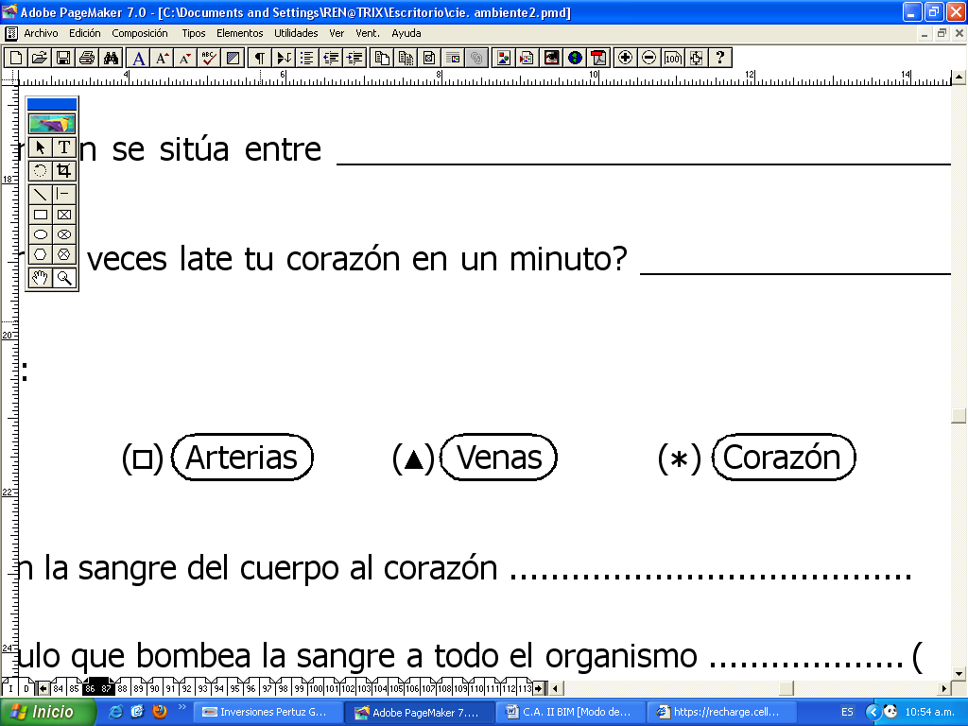

• Llevan la sangre del cuerpo al corazón ..................................... (____)

• Músculo que bombea la sangre a todo el organismo .................. (____)

• Llevan la sangre del corazón al resto del cuerpo ........................ (____)

**TAREA DOMICILIARIA**

**1.** **¿Qué es un electrocardiograma?**

**2. Escribe las recomendaciones que se deben practicar**

**para conservar saludable el aparato circulatorio.**

LA SANGRE



La sangre es un líquido de color rojo brillante que transporta el oxígeno y todas las sustancias nutritivas hacia las distintas células del cuerpo. Está constituida por:

• **El plasma:** Es la parte líquida de la sangre. En él se encuentran disueltas las sustancias nutritivas y las sustancias de desecho y flotan las células sanguíneas.

• **Las células sanguíneas** formadas por:

- Los **glóbulos rojos**, que transportan el oxígeno y recogen el dióxido de carbono.



- Los **leucocitos** o **glóbulos blancos**, que combaten los microorganismos que llegan a las células, defendiéndolas de las infecciones y de las enfermedades.



- Las **plaquetas**, que son pequeñas células que colaboran en la coagulación de la sangre.



**La circulación de la sangre**

Recordemos que la sangre recorre el cuerpo a través de los vasos sanguíneos que, con el corazón forman el aparato circulatorio.

La sangre realiza dos grandes recorridos para cubrir todo el cuerpo. En cada uno de ellos pasa por el corazón.

Los tipos de circulación son: Circulación Mayor o General y Circulación Menor o Pulmonar.

En el siguiente gráfico podemos observar los tipos de circulación:



**Ahora define:**

**a)** **Circulación menor** : __________________________________________

_____________________________________________________________

**b) Circulación mayor** : __________________________________________

_____________________________________________________________

**APLICO LO APRENDIDO**

**I. Escribe el nombre de los componentes de la sangre.**



**II. Contesta:**

¿Qué le podría pasar a Úrsula sí...

• ... no tuviera glóbulos rojos?

____________________________________________________________

____________________________________________________________

• ... su sangre no tuviera plaquetas?

____________________________________________________________

_____________________________________________________________

• ... no tuviera suficientes glóbulos blancos?

_____________________________________________________________

_____________________________________________________________

**III. Une las dos columnas indicando la función principal de cada componente.**

Defensores del cuerpo. plasma.

Parte líquida de la sangre. plaquetas.

Transporte de oxígeno. glóbulos rojos.

Ayudan a la coagulación de la sangre. glóbulos blancos.